**BAB 6: PENGKABELAN JARINGAN KOMPUTER**

**PENGERTIAN**

Pengkabelan jaringan adalah proses penyusunan dan penggunaan kabel fisik untuk membentuk jaringan komputer. Kabel jaringan merupakan media transmisi yang menghubungkan perangkat keras seperti komputer, switch, router, dan perangkat jaringan lainnya. Dengan kabel jaringan, berbagai bentuk **topologi jaringan** seperti bus, ring, star, mesh, dan hybrid dapat dibangun.

**JENIS-JENIS KABEL JARINGAN KOMPUTER**

**1. Kabel Koaksial**

Kabel koaksial memiliki inti konduktor (biasanya tembaga), isolasi dielektrik, pelindung logam, dan lapisan luar pelindung (jacket). Kabel ini dulunya sering digunakan pada jaringan **Ethernet lama (10Base2, 10Base5)**.

**Struktur Kabel Koaksial:**

1. **Center Conductor**: Konduktor utama, biasanya tembaga, mengirim sinyal data.
2. **Insulating Layer**: Isolator plastik yang mencegah hubungan langsung antara inti dan pelindung.
3. **Metallic Shield**: Melindungi dari interferensi elektromagnetik.
4. **Outside Jacket**: Lapisan pelindung luar terhadap kerusakan fisik.

**Karakteristik Kabel Koaksial:**

* Kecepatan transmisi: 10–100 Mbps
* Panjang maksimal: ± 500 meter
* Biaya cukup terjangkau
* Cocok untuk topologi **bus**
* Lebih tahan interferensi dibanding twisted pair biasa

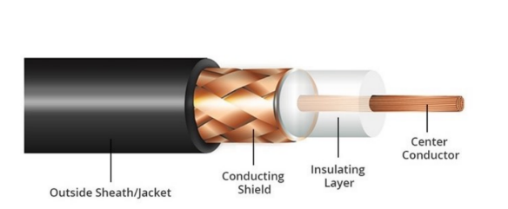

**2. Kabel Twisted Pair**

Merupakan kabel yang terdiri dari pasangan-pasangan kabel yang saling dipilin untuk mengurangi interferensi.

**Jenis-jenis Kabel Twisted Pair:**

* **UTP (Unshielded Twisted Pair)**: Tanpa pelindung, murah, fleksibel, umum digunakan.
* **STP (Shielded Twisted Pair)**: Memiliki pelindung, lebih tahan gangguan, namun lebih mahal.

**Kategori Kabel UTP:**

| **Kategori** | **Kecepatan Maksimal** | **Keterangan** |
| --- | --- | --- |
| Cat 3 | 10 Mbps | Untuk jaringan telepon |
| Cat 5 | 100 Mbps | Standar LAN |
| Cat 5e | 1 Gbps | Peningkatan Cat 5 |
| Cat 6 | 1–10 Gbps | Lebih baik untuk jaringan cepat |
| Cat 6a | 10 Gbps | Jarak lebih jauh |
| Cat 7 | 10 Gbps+ | Shielded, mahal |

**Karakteristik Kabel UTP:**

* Terdiri dari 4 pasang kabel (8 kabel)
* Menggunakan konektor RJ-45
* Panjang maksimal: 100 meter
* Impedansi ± 100 ohm
* Digunakan dalam topologi **star**
* Kecepatan hingga **1000 Mbps (1 Gbps)** atau lebih

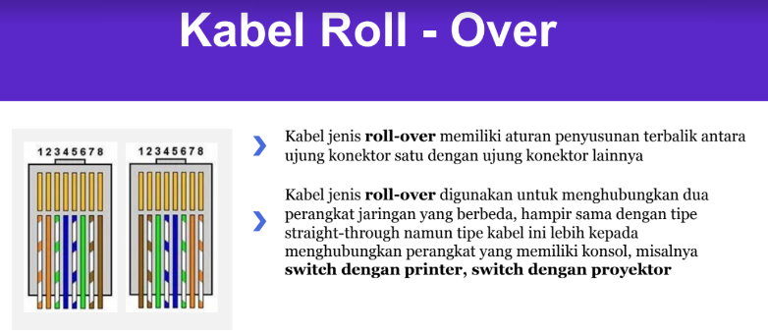**Susunan Warna Kabel UTP (Standar T568A dan T568B):**

| **No** | **T568A** | **T568B** |
| --- | --- | --- |
| 1 | Putih-Hijau | Putih-Oranye |
| 2 | Hijau | Oranye |
| 3 | Putih-Oranye | Putih-Hijau |
| 4 | Biru | Biru |
| 5 | Putih-Biru | Putih-Biru |
| 6 | Oranye | Hijau |
| 7 | Putih-Cokelat | Putih-Cokelat |
| 8 | Cokelat | Cokelat |

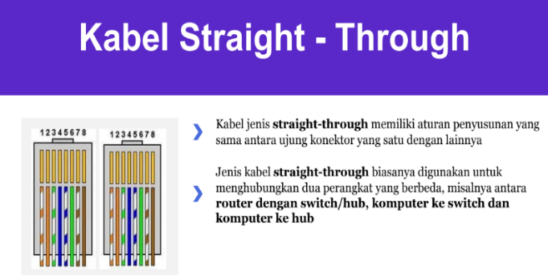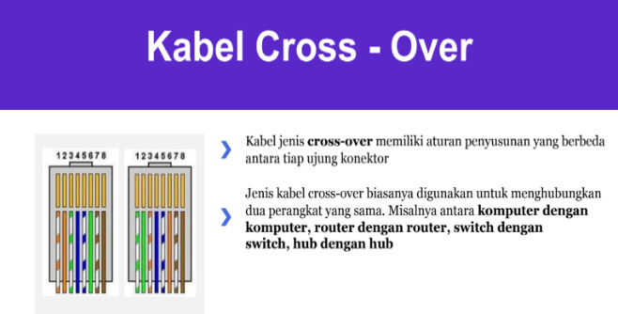

**3. Kabel Fiber Optik**

Kabel fiber optik mentransmisikan data dalam bentuk cahaya, bukan sinyal listrik. Karena itu, kabel ini sangat cepat dan tidak terganggu oleh gelombang elektromagnetik.

**Struktur Fiber Optik:**

1. **Core**: Jalur utama rambatan cahaya.
2. **Cladding**: Menjaga cahaya tetap dalam core melalui pantulan total internal.
3. **Coating**: Lapisan pelindung dari gangguan fisik.
4. **Strength Member**: Memberi kekuatan dan fleksibilitas.
5. **Outer Jacket**: Pelindung luar dari kondisi lingkungan.

**Kelebihan Fiber Optik:**

* Kecepatan tinggi (hingga 100 Gbps)
* Tidak terpengaruh EMI (interferensi elektromagnetik)
* Jarak transmisi sangat jauh (hingga puluhan kilometer)
* Tahan terhadap air dan karat
* Ringan dan fleksibel

**Jenis-jenis Fiber Optik:**

* **Single Mode Fiber (SMF)**: Inti kecil, untuk transmisi jarak jauh (hingga 100 km).
* **Multi Mode Fiber (MMF)**: Inti besar, digunakan untuk jarak pendek (hingga 2 km).

**PERBANDINGAN KABEL JARINGAN**

| **Jenis Kabel** | **Kecepatan** | **Jarak Maksimum** | **Biaya** | **Ketahanan Gangguan** | **Media Transmisi** |
| --- | --- | --- | --- | --- | --- |
| Koaksial | 10–100 Mbps | ± 500 meter | Murah | Sedang | Elektrik |
| Twisted Pair | hingga 10 Gbps | 100 meter | Murah – sedang | Rendah (UTP), Sedang (STP) | Elektrik |
| Fiber Optik | hingga 100 Gbps | hingga 100 km | Mahal | Sangat Tinggi | Cahaya |

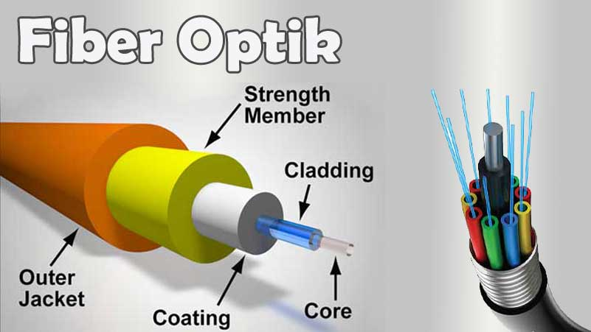

**KESIMPULAN**

Pengkabelan jaringan merupakan hal yang penting untuk memastikan konektivitas dan performa jaringan. Memilih kabel yang tepat tergantung pada kebutuhan: kecepatan, jarak, biaya, dan lingkungan. Untuk jaringan lokal di rumah atau kantor kecil, UTP sering menjadi pilihan utama. Untuk kebutuhan industri atau antar gedung, fiber optik menjadi solusi terbaik.